JIKAP PGSD: Jurnal Ilmiah Ilmu Kependidikan
Vol, 5. No, 1. Tahun 2021
e-ISSN: 2597-4440 dan p-ISSN: 2597-4424
This work is licensed under a Creative Commons Attribution
4.0 International License

Implementasi Pembelajaran IPA Kelas IV Sekolah Dasar Pada Masa Pandemi Covid-19

Lukiyatur Rohmah¹, Iva Sarifah², Imaningtyas³
¹Pendidikan Guru Sekolah Dasar, Fakultas Ilmu Pendidikan, Universitas Negeri Jakarta
^{2,3} Dosen Pendidikan Guru Sekolah Dasar, Fakultas Ilmu Pendidikan, Universitas Negeri Jakarta

Email:¹ lukiyaturrohmah99@gmail.com
² ivasarifah@unj.ac.id
³ imngtyas@unj.ac.id

Abstrak: Munculnya pandemi covid-19 di Indonesia berdampak pada kegiatan pembelajaran di sekolah dasar, sehingga dialihkan ke pembelajaran daring. Penelitian ini bertujuan untuk mengetahui bagaimana implementasi pembelajaran IPA pada masa pandemi covid-19. Penelitian ini menggunakan metode survei yang disebarkan secara daring, subjek dari penelitian ini adalah kelas IV Sekolah Dasar sebanyak 40 responden. Hasil penelitian ini menyatakan bahwa 42% penyampaian materi IPA lebih sering menggunakan video pembelajaran, kemudian 60% materi yang dikombinasikan dengan praktikum juga lebih sering melalui video yang dikirimkan pendidik dan 57,5% kegiatan pembelajaran IPA lebih sering mengerjakan tugas, sehingga 90% responden menyatakan bahwa pembelajaran IPA pada masa pandemic covid-19 masih kurang efektif. Kesimpulannya adalah implementasi pembelajaran IPA pada masa pandemi covid-19 lebih sering menggunakan platform google classroom, untuk proses penyampaian materi pembelajaran melalui video pembelajaran atau terkadang peserta didik ditugaskan untuk membaca buku paket dan jika ada materi yang dikombinasikan dengan praktikum, peserta didik hanya diarahkan untu melihat video yang dikirimkan pendidik saja, dan kegiatan pembelajaran IPA lebih sering memberikan peserta didik tugas, serta dalam proses pembelajaran IPA selama pandemic covid-19 terdapat beberapa kesulitan yang dialami peserta didik. Dengan demikian, diperlukan sebuah cara yang lebih menarik dan mendukung impelementasi pembelajaran IPA pada masa pandemic covid-19 terutama dalam materi yang dikombinasikan dengan praktikum atau percobaan secara langsung.

Kata kunci: IPA SD; Pembelajaran Daring; Pandemi Covid-19

Abstrak: The emergence of the COVID-19 pandemic in Indonesia had an impact on learning activities in elementary schools, so they were shifted to online learning. This study aims to find out how to implement science learning during the covid-19 pandemic. This study uses a survey method that is distributed online, the subject of this study is the fourth grade of elementary school with 40 respondents. The results of this study stated that 42% of science material delivery used learning videos more often, then 60% of material combined with practicum was also more often through videos sent by educators and 57.5% of science learning activities more often did assignments, so 90% of respondents stated that science learning during the covid-19 pandemic is still less effective. The conclusion is the implementation of science learning during the covid-19 pandemic using the Google Classroom application, the process of delivering learning materials through learning videos or sometimes students are assigned to read textbooks and if there is material combined with practicum, students are only directed to see the video sent. only educators, and science learning activities more often give students assignments, and in the science learning process during the covid-19 pandemic there are several difficulties experienced by students. Thus, a more interesting way is needed and supports the implementation of science learning during the COVID-19 pandemic, especially in material combined with practical or direct experiments.

Keywords: IPA SD; Online Learning; Pandemic Covid-19

PENDAHULUAN
Dalam dunia pendidikan diperlukan sebuah transfer of value yang melibatkan antara pendidik dan peserta didik untuk mencapai tujuan pembelajaran. Proses transfer of value tersebut dilakukan oleh seorang pendidik yang harus mempunyai strategi, pendekatan, metode, dan teknik pembelajaran yang tepat dalam mengajarkan suatu mata pelajaran, sehingga dapat mengembangkan potensi yang dimiliki peserta didik dengan baik (Laelasari & Dewi, 2020). Namun, pada awal tahun 2020 muncul pandemi covid-19 yang sangat menggemparkan hampir semua negara di Dunia termasuk Indonesia. Pandemi covid-19 ini sangat berdampak bagi seluruh masyarakat Indonesia, baik dari bidang sosial, ekonomi, pariwisata, dan juga pendidikan. Dampak yang ditimbulkan tersebut, membuat pemerintah Indonesia segera mengambil tindakan secepatnya.
Salah satu tindakan yang dilakukan oleh pemerintah Indonesia dalam menangani pandemi covid-19 termaktub dalam surat edaran pada tanggal 18 Maret 2020 menyatakan bahwa segala bentuk kegiatan yang di dalam dan di luar ruangan untuk sementara di tunda terlebih dahulu sebagai upaya untuk mengurangi penyebaran covid-19 yang semakin meningkat, tanpa terkecuali kegiatan pembelajaran di sekolah. Sebagaimana keputusan Kementerian Pendidikan dan Kebudayaan pada tanggal 24 Maret 2020 melalui surat edaran No. 4 Tahun 2020 terkait pelaksanaan kebijakan Pendidikan dalam masa darurat penyebaran covid-19 bahwa proses belajar dilakukan dari rumah melalui pembelajaran daring atau jarak jauh (Mendikbud, 2020). Pembelajaran daring ini merupakan solusi agar kegiatan belajar mengajar tetap dilaksanakan walaupun hanya dari rumah saja.
Berdasarkan studi pendahuluan, sistem pembelajaran daring atau pembelajaran dalam jaringan (online) merupakan hasil penggabungan antara teknologi elektronika dan teknologi berbasis internet (Andriyani et al., 2020) (Joosten & Cusatis, 2020). Selain itu, pembelajaran daring juga sebuah bentuk akselerasi pendidikan 4.0. Revolusi industri 4.0 pada abad ke 21 ini menghubungkan perpaduan teknolgi di berbagai bidang guna mengurangi sekatan antara dunia fisik, digital, dan biologi (Lathifah & Hidayati, 2021). Hal ini berarti bahwa dalam pembelajaran yang berkaitan dengan daring harus direncanakan, dilaksanakan, serta dievaluasi seperti halnya dengan pembelajaran yang terjadi di kelas (Hergüner et al., 2020). Bahkan dalam pelaksanaan pembelajaran daring juga diperlukan beberapa faktor pendukung seperti gadget, komputer atau laptop, kuota dan jaringan internet serta tersedianya perangkat pembelajaran yang sesuai dengan sistem pembelajaran daring (Handayani, 2021). Tidak hanya itu, dalam pembelajaran daring juga diperlukan sebuah platform untuk berlangsungnya proses pembelajaran daring seperti google classroom, google meet, zoom meet, whatsapp group, edmodo, dan liveworksheet melalui platform tersebut tenaga pendidik dapat mentransfer materi pembelajaran, pengetahuan, keterampilan, dan evaluasi dalam pembelajaran (W. A. F. Dewi, 2020).
Pada dasarnya pembelajaran daring ini sangat memudahkan dalam dunia pendidikan terutama pada masa pandemi sepert saat ini dan juga memudahkan pendidik maupun peserta didik untuk melakukan proses pembelajaran tanpa harus bertatap muka secara langsung. Namun pada kenyataannya, sistem pembelajaran secara daring terkadang juga menimbulkan berbagai masalah yang dihadapi baik pendidik maupun peserta didik, misalnya akses informasi yang terkendala oleh jaringan internet atau sinyal yang menyebabkan lambatnya dalam mengakses informasi (Handayani, 2021). Akibatnya peserta didik terlambat dalam mengumpulkan suatu tugas yang diberikan oleh pendidik. Belum lagi bagi pendidik yang memeriksa banyak tugas serta membutuhkan banyak waktu dan membuat ruang penyimpanan gadget semakin terbatas (B & Ramli, 2021). Selain itu, seorang pendidik yang awalnya sudah mempersiapkan model pembelajaran yang akan digunakan, kemudian harus mengubah model pembelajaran tersebut (Maulidina et al., 2021). Permasalahan lain dengan adanya pembelajaran daring juga membuat materi pelajaran sering belum selesai disampaikan oleh pendidik namun pendidik langsung memberikan tugas (Purnama et al., 2019). Hal tersebut menjadi keluhan bagi peserta didik, pendidik, dan juga orag tua atau wali murid.
Permasalahan itu juga berpengaruh pada salah satu muatan pelajaran, yakni muatan pelajaran Ilmu Pengetahuan Alam (IPA). Muatan pelajaran IPA di sekolah dasar juga merupakan salah satu mata pelajaran yang bertujuan untuk memberikan kepedulian dan juga perhatian kepada peserta didik untuk dapat mengenali secara dalam tentang lingkungan alam. Melalui pembelajaran IPA diharapkan dapat bertambahnya pemahaman tentang lingkungan alam, sehingga lahir generasi yang peka terhadap lingkungan untuk menciptakan kehidupan yang sejahtera tanpa melupakan kelestarian alam (Shawmi, 2016). IPA tidak hanya menguasai sekumpulan pengetahuan berupa fakta, konsep, atau prinsip, tetapi juga proses penemuan (Handayani, 2021). Tetapi dengan adanya pembelajaran IPA secara daring, menyebabkan pembelajaran IPA kurang efektif karena sulitnya guru dalam menyampaikan materi yang dikombinasikan dengan praktikum, serta keterbatasan orang tua peserta didik dalam membeli paket data dan jaringan kurang bagus (Rosyada et al., 2021).
Hal tersebut diperkuat dari penelitian sebelumnya yang berjudul Efektivitas pembelajaran daring pada mata pelajaran IPA di masa pandemi covid-19: studi komparasi pembelajaran luring dan daring pada mata pelajaran IPA SMP menyatakan bahwa hasil belajar IPA peserta didik pada pembelajaran luring lebih tinggi dibandingkan dengan hasil belajar IPA peserta didik pada pembelajaran daring (Ekantini et al., 2020). Selanjutya, penelitian sebelumnya yang membahas pelaksanaan pembelajaran daring juga mengungkapkan bahwa pelaksanaan pembelajaran daring menimbulkan problematika bagi guru, siswa, dan orang tua atau wali murid (T. A. P. Dewi & Sadjiarto, 2021). Selain itu, terdapat penelitian yang relevan dengan penelitian peneliti menyatakan bahwa pembelajaran IPA di masa covid-19 perlu menekankan pada pemberian pengalaman secara langsung oleh peserta didik untuk mengembangkan kompetensi agar peserta didik menemukan sendiri konsep materi pelajaran yang sedang dipelajarinya serta peserta didik perlu diarahkan untuk melakukan suatu percobaan atau praktikum yang memungkinkan dilaksanakannya secara langsung untuk memperoleh pemahaman yang mendalam tentang materi IPA (Andriana et al., 2020).
Dengan demikian, perlu adanya penelitian lanjutan mengenai pembelajaran IPA pada masa pandemi covid-19. Oleh karena itu, penelitian ini bertujuan untuk mengetahui bagaimana implementasi pembelajaran IPA di sekolah dasar pada masa pandemi covid-19, berpijak pada beberapa pertanyaan sebagai bentuk permasalahan yaitu tentang proses penyampaian materi IPA oleh pendidik, kemudian bagaimana cara yang dilakukan pendidik dalam penyampaian materi yang dikombinasikan dengan praktikum atau percobaan IPA, dan kegiatan apa yang sering dilakukan dalam pembelajaran IPA, serta bagaimana keefektifan pembalajaran IPA di sekolah dasar selama pandemi covid-19.

METODE PENELITIAN
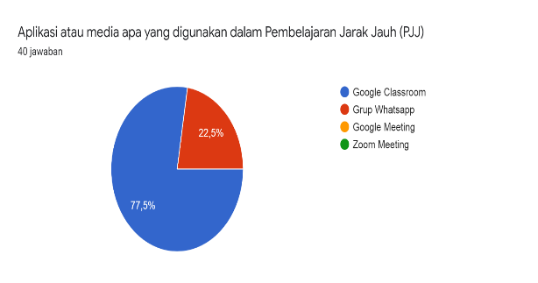
Penelitian ini merupakan penelitian deskriptif kuantitatif dengan menggunakan metode survei yang dilakukan secara online. Sebagaimana yang Robert Groves katakan bahwa survei merupakan bentuk dasar kuantitatif dan survey menghasilkan informasi yang secara alami bersifat statistik, serta penelitian survei menanyakan kepada beberapa responden tentang kepercayaannya, pendapat-pendapat, karakteristik, dan perilaku yang telah atau sedang terjadi (Groves et al., 2011).
Dalam penelitian survei, informasi yang dikumpulkan diperoleh dari responden melalui kuesioner, kuesioner ini sebagai alat pengumpulan data (Adiyanta, 2019). Hal ini berkaitan dengan pengumpulan data yang akan dilakukan dalam penelitian ini, penelitian ini menggunakan kuesioner yang dibuat melalui google form, kemudian kuesioner disebarkan secara daring dalam bentuk pranala (link) kepada peserta didik kelas IV Sekolah Dasar yang berada di wilayah Jakarta Barat. Setelah responden menjawab kuesioner yang diberikan dan peneliti menerimanya, kemudian peneliti mengelola data dan menyiapkannya untuk dilakukan analisis statistik dan dideskripsikan.

HASIL DAN PEMBAHASAN
Berdasarkan hasil penelitian yang diperoleh dari survei implementasi pembelajaran IPA pada masa pandemic covid-19, terdapat 40 responden yang menjawab diantaranya 24 orang laki-laki dan 16 orang perempuan peserta didik kelas IV Sekolah Dasar. Dalam penelitian ini disertakan diagram hasil survei yang diperoleh. Adapun hasil pembahasan dalam penelitian adalah sebagai berikut: Pembelajaran daring di masa pandemi covid-19 membutuhkan sebuah alat elektronik yang terhubungan dengan jaringan internet, seperti telepon genggam, laptop atau komputer. 100% menyatakan bahwa alat yang lebih sering digunakan dalam pembelajaran daring adalah telepon genggam. Telepon gengam yang digunakan pun harus mempunyai aplikasi yang mendukung proses pembelajaran daring.
Proses pembelajaran IPA pada masa pandemic covid-19 lebih banyak menggunakan platform google classroom dibandingkan dengan group whatsaap atau platform lainnya. Hal ini dibuktikan dari hasil survei yang menyatakan bahwa 77,5 % menggunakan platform google classroom, sedangkan untuk platform group whatsapp hanya 22,5%. Adapun diagram hasil survei implementasi pembelajaran IPA terkait platform yang sering digunakan adalah sebagai berikut:
Gambar 1. Penggunaan Platform dalam Pembelajaran IPA

Aplikasi Google Classroom merupakan salah satu aplikasi dalam pembelajaran daring. Sebagai sarana pembelajaran daring pada saat pandemi, aplikasi google classroom dinilai cukup efektif dan efisien karena dapat dilakukan kapanpun dan dimanapun serta dapat meningkatkan hasil belajar siswa (Handayani, 2021). Aplikasi google classroom sering digunakan oleh pendidik sebagai aplikasi pembelajaran daring karena sesuai dengan tampilan Google Classroom yang mudah dipahami, mudah digunakan, mudah dipelajari dan mudah diakses (Permata & Bhakti, 2020).
Berdasarkan studi pendahuluan dari penelitian sebelumnya, bahwa aplikasi google classroom mempunyai kelebihan diantaranya sebagai berikut: 1) mudah digunakan; 2) menghemat waktu; 3) berbasis cloud; 4) fleksibel; dan 5) gratis (Iftakhar, 2016). Hal ini yang menjadi pertimbangan bahwa google classroom cukup tepat untuk digunakan sebagai aplikasi pembelajaran daring untuk peserta didik di tingkat sekolah dasar.
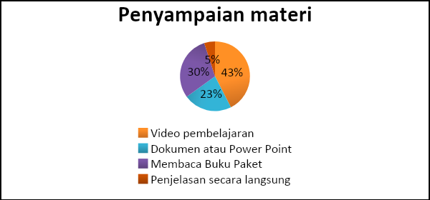
Proses penyampaian materi dalam pembelajaran IPA pada masa pandemic covid-19 sangat penting diberikan kepada peserta didik agar mempermudah peserta didik untuk memahami materi pelajaran dengan baik. Berbagai macam cara pendidik menyampaikan materi pelajaran kepada peserta didik, namun dalam pelaksanaanya pendidik lebih sering mengirimkan video pembelajaran yang sesuai dengan materi. Hal ini berkaitan dengan hasil survei yang menyatakan 42% proses penyampaian materi yang diberikan oleh pendidik juga lebih sering melalui video pembelajaran daripada penjelasan materi secara langsung. Adapun hasil penelitian proses penyampaian materi IPA diperoleh dari data berikut:
Gambar 2. Proses Penyampaian Materi dalam Pembelajaran IPA

Hasil penelitian proses penyampaian materi IPA diatas berkaitan dengan hasil penelitian terkait pelaksanaan praktikum dalam Pembelajaran IPA. Seperti yang kita ketahui, bahwa Pembelajaran IPA identik dengan pelaksanaan praktikum yang merupakan strategi dalam pembelajaran yang menuntut siswa untuk dapat menggunakan pengetahuan yang telah didapat dari proses ilmiah. Berdasarkan hasil penelitian, pelaksanaan praktikum IPA di masa pandemi covid-19 ini masih jarang dilakukan secara langsung oleh peserta didik terbukti dari survei yang menyatakan bahwa 60% materi IPA yang dikombinasikan dengan praktikum lebih sering diarahkan untuk melihat video praktikum atau percobaan yang diberikan oleh pendidik daripada melakukan praktikum secara langsung. Berikut adalah data yang diperoleh dari survei yang dilakukan:
Gambar 3. Pelaksanaan Praktikum dalam Pembelajaran IPA
Video pembelajaran merupakan salah satu media yang memiliki unsur suara dan gambar yang bergerak dikenal dengan sebutan media audiovisual. Sebagai media pembelajaran, video berperan sebagai pengantar informasi dari pendidik kepada peserta didik. Pada dasarnya penggunaan video sebagai media pembelajaran memiliki nilai positif dan dapat meningkatkan kemampuan siswa dalam memahami sebuah konsep, sehingga cukup efektif digunakan di Sekolah Dasar (Hadi, 2017). Dengan adanya video praktikum dalam kegiatan pembelajaran juga membuat peserta didik d termotivasi untuk lebih senang belajar dan sangat membantu pendidik untuk mengefisienkan waktu dalam melakukan kegiatan praktikum (Mu’minah, 2021). Akan tetapi pemilihan video harus tetap harus disesuaikan dengan tujuan, materi dan metode pembelajaran, serta sarana dan prasarana.
Walaupun video pembelajaran atau video praktikum yang dirasa cukup efektif digunakan dalam pembelajaran pada masa pandemic covid-19, tetapi dalam pembelajaran IPA perlu adanya proses penemuan secara langsung atau melibatkan peserta didik secara langsung dalam praktikum, sebagaimana penelitian sebelumnya yang mengemukakan bahwa pembelajaran IPA di masa covid-19 perlu menekankan pada pemberian pengalaman secara langsung oleh peserta didik untuk mengembangkan kompetensi agar peserta didik menemukan sendiri konsep materi pelajaran yang sedang dipelajarinya serta peserta didik perlu diarahkan untuk melakukan suatu percobaan atau praktikum yang memungkinkan dilaksanakannya secara langsung untuk memperoleh pemahaman yang mendalam tentang materi IPA (Andriana et al., 2020).
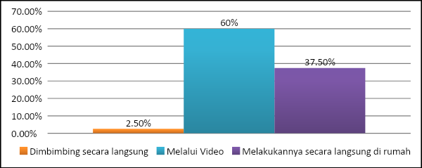
Pada kegiatan pembelajaran IPA di masa pandemi covid-19, peserta didik cenderung lebih sering mengerjakan tugas yang diberikan oleh pendidik. Hal ini terlihat dari hasil survei yang diperoleh menunjukkan bahwa sebanyak 57,5% kegiatan pembelajaran menitikberatkan pada pemberian tugas. Kemudian sebanyak 32,5% pendidik menyampaikan materi, dan kegiatan praktikum serta tanya jawab berada pada persentase 5%. Adapun hasil survei terkait kegiatan yang sering dilakukan selama pembelajaran IPA pada masa pandemic covid-19 yang diperoleh dari oleh data sebagai berikut:
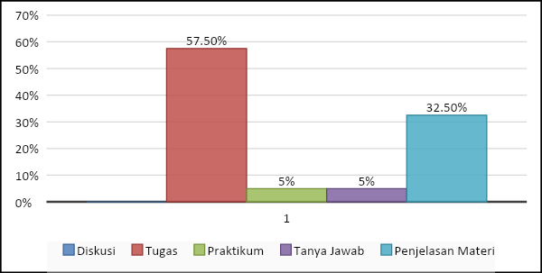
Gambar 4. Kegiatan Pembelajaran IPA yang Sering Dilakukan Peserta Didik

Berdasarkan persentase tersebut, mayoritas pendidik dalam proses kegiatan pembelajaran daring lebih sering memberikan tugas. Sebagaimana penelitian sebelumnya menyatakan bahwa pembelajaran daring membuat materi pelajaran sering belum selesai disampaikan oleh pendidik, namun pendidik langsung memberikan tugas (Purnama et al., 2019). Hal tersebut menjadi keluhan bagi peserta didik, dan juga orang tua atau wali murid.
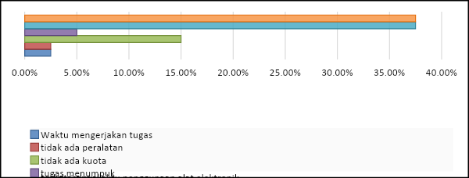
Ada beberapa kesulitan yang dialami peserta didik selama pembelajaran pada masa pandemic covid-19 ini. Terbukti dari survei yang diperoleh, bahwa 37,5% peserta didik mengalami kesulitan pada jaringan atau koneksi sinyal yang buruk, sehingga memperlambat peserta didik dalam memperoleh informasi. Kesulitan lainnya 37,5% peserta didik merasakan terbatasnya waktu dalam menggunakan alat elektronik yang berhubungan dengan kegiatan belajar, dikarenakan harus bergantian menggunakannya dengan orang tua atau kakak. Berikut adalah hasil olah data berdasarkan survei yang dilakukan:
Gambar 5. Kesulitan Peserta Didik dalam Pembelajaran di Masa Pandemi Covid-19

Terbatasnya waktu dalam menggunakan alat elektronik dalam kegiatan belajar daring adalah salah satu kesulitan yang dialami peserta didik. Hal tersebut dikarenakan 80% peralatan alat elektronik yang digunakan milik orang orang tua. Selain itu, untuk ketersediaan kuota internet lebih sering menggunakan kuota pribadi daripada kuota gratis yang diberikan pemerintah. Sebagaimana penelitian sebelumnya yang menyatakan bahwa dalam pelaksanaan pembelajaran daring sangat diperlukan faktor pendukung seperti gadget, komputer atau laptop, kuota dan jaringan internet serta tersedianya perangkat pembelajaran yang sesuai dengan sistem pembelajaran daring (Handayani, 2021). Jika faktor pendukung tersebut tidak dapat bekerja dengan baik, maka muncullah kendala dan kesulitan-kesulitan yang dialami peserta didik. Hal ini membuat peserta didik dan juga orang tua merasakan keberatan dengan pembelajaran daring yang dilakukan.
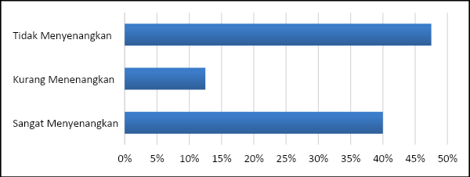
Oleh karena itu, berdasarkan survey yang dilakukan, peserta didik merasa bahwa pembelajaran IPA pada masa pandemic covid-19 ini kurang menyenangkan. Hal ini dibuktikan dari hasil survei yang menunjukkan bahwa 47,5% responden merasa kurang senang, 40% merasa senang, dan 12,5% merasa tidak senang. Adapun hasil survei yang menunjukkan adalah sebagai berikut:
Gambar 6. Perasaan Peserta Didik pada Pembelajaran IPA di Masa Pandemi

Berkaitan dengan hasil perasaan peserta didik pada pembelajaran IPA di masa pandemic covid-19 yang kurang menyenangkan peserta didik. Oleh karena itu, sebesar 90% menyatakan bahwa Pembelajaran IPA pada masa pandemi covid-19 kurang efektif. Adapun hasil survey yang menyatakan keefektifan pembelajaran pada masa pandemi:
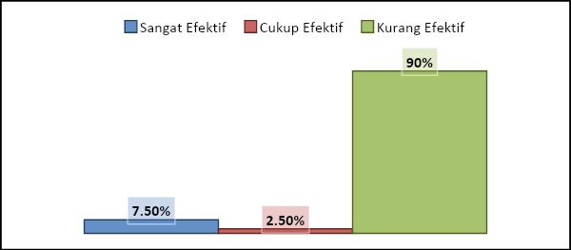
Gambar 7. Keefektifan Pembelajaran IPA di Masa Pandemi Covid-19

Berdasarkan persentase tersebut, bahwa pembelajaran secara tatap muka atau secara langsung dirasakan lebih efektif bagi peserta didik. Hal ini berkaitan dengan penelitian sebelumnya yang menyatakan keefektifan pembelajaran online sekitar 66,97%, sehingga perlu adanya peningkatan kembali agar pembelajaran lebih efektif dan kualitas pembelajaran semakin baik (Hamdani & Pritana, 2020). Sejalan dengan penelitian yang mengungkapkan bahwa 70% pembelajaran daring tidak efektif dan kompetensi inti pembelajaran IPA tidak sepenuhnya diajarkan (Purwanto et al., 2020). Dengan demikian diperlukannya sebuah solusi atau cara untuk menyajikan pembelajaran IPA yang lebih menarik agar peserta didik lebih antusias dan semangat melaksanakan pembelajaran pada masa pandemi, serta dapat mengkombinasikan materi IPA dengan praktikum sederhana secara langsung.

SIMPULAN DAN SARAN

Pandemi Covid-19 yang melanda Dunia termasuk Indonesia menyebar ke seluruh menimbulkan dampak bagi kegiatan belajar mengajar di Sekolah Dasar. Kegiatan pembelajaran IPA secara tatap muka berganti menjadi pembelajaran secara daring, aplikasi yang sering digunakan dalam pembelajaran IPA adalah Google Classroom, proses penyampaian materi IPA lebih sering melalui video pembelajaran atau terkadang ditugaskan untuk membaca buku paket sesuai materi pelajaran. Jika ada materi IPA yang harus dikombinasikan dengan praktikum atau percobaan, maka peserta didik hanya diarahkan untuk melihat video praktikum yang sesuai yang diberikan pendidik. Kegiatan belajar yang paling sering dilakukan peserta didik selama pembelajaran IPA adalah mengerjakan tugas serta mengumpulkan tugas, sehingga pembelajaran IPA selama pandemi covid-19 dirasa kurang efektif. Oleh karena itu, diperlukan sebuah solusi atau cara yang lebih menarik dan kreatif dalam implementasi pembelajaran IPA di masa pandemic covid-19.

DAFTAR RUJUKAN
Adiyanta, F. C. S. (2019). Hukum dan Studi Penelitian Empiris: Penggunaan Metode Survey sebagai Instrumen Penelitian Hukum Empiris. Administrative Law and Governance Journal, 2(4), 697–709. https://doi.org/10.14710/alj.v2i4.697-709
Andriana, E., Ramadayanti, S., & Noviyanti, T. E. (2020). Pembelajaran IPA Di SD Pada Masa Covid 19. Prosiding Seminar Nasional Pendidikan FKIP UNTIRTA, 3(1), 1–9.
Andriyani, N., Hanafi, Y., Yulianti, I., Safitri, B., Hartini, S., Ahmad, U., & Yogyakarta, D. (2020). Penerapan Model Problem Based Learning Berbantuan Lkpd Live Worksheet Untuk Meningkatkan Keaktifan Mental Siswa Pada Pembelajaran Tematik Kelas VA. September, 122–130.
B, F., & Ramli, E. S. S. (2021). Analisis Situasi Pembelajaran Ipa Sekolah Dasar Dengan Metode Daring Selama Masa Wabah Covid-19. Edukatif : Jurnal Ilmu Pendidikan, 3(1), 255–260. https://doi.org/10.31004/edukatif.v3i2.326
Dewi, T. A. P., & Sadjiarto, A. (2021). Pelaksanaan Pembelajaran Daring Pada Masa Pandemi COVID-19. Jurnal Basicedu, 5(2), 1060–1066.
Dewi, W. A. F. (2020). Dampak COVID-19 terhadap Implementasi Pembelajaran Daring di Sekolah Dasar. Edukatif : Jurnal Ilmu Pendidikan, 2(1), 55–61. https://doi.org/10.31004/edukatif.v2i1.89
Ekantini, A., Sunan, U., Yogyakarta, K., & Hayati, N. (2020). Efektivitas Pembelajaran Daring pada Mata Pelajaran IPA di Masa Pandemi Covid-19: Studi Komparasi Pembelajaran Luring dan Daring pada Mata Pelajaran IPA SMP. E-Learning Yang Efektif. Bali: Jurusan Ilmu Pendidikan …, 5(2), 187–194.
Groves, R. M., Fowler Jr, F. J., Couper, M. P., Lepkowski, J. M., Singer, E., & Tourangeau, R. (2011). Survey Methodology. 561.
Hadi, S. (2017). Efektivitas Penggunaan Video Sebagai Media. 96–102.
Hamdani, R. A., & Pritana, A. (2020). Efektivitas Implementasi Pembelajaran Daring (full online) di Masa Pandemi Covid-19 pada Jenjang Sekolah Dasar di Kabupaten Subang. Didaktik: Jurnal Ilmiah PGSD STKIP Subang, 6((1)), 1–9.
Handayani, N. A. (2021). Analisis Pembelajaran IPA Secara Daring pada Masa Pandemi Covid-19. Jurnal Pendidikan Sains Indonesia, 9(2), 217–233. https://doi.org/10.24815/jpsi.v9i2.19033
Hergüner, G., Buğra SON, S., Hergüner Son, S., & Dönmez, A. (2020). The effect of online leearning attitudes of university Students on their Online Learning Readiness. TOJET: The Turkish Online Journal of Educational Technology, 19(4), 102–111.
Iftakhar, S. (2016). Google classroom: what works and how? 3, 12–18.
Joosten, T., & Cusatis, R. (2020). Online Learning Readiness. American Journal of Distance Education, 34(3), 180–193. https://doi.org/10.1080/08923647.2020.1726167
Laelasari, I., & Dewi, N. P. (2020). Penerapan Pembelajaran Daring Berbasis Whatsapp Group Untuk Siswa Madrasah Ibtidaiyyah di Tengah Pandemi Covid-19. Jurnal Penelitian, 14(2), 249. https://doi.org/10.21043/jp.v14i2.8447
Lathifah, M. F., & Hidayati, B. N. (2021). Efektifitas LKPD Elektronik sebagai Media Pembelajaran pada Masa Pandemi Covid-19 untuk Guru di YPI Bidayatul Hidayah Ampenan. 0–5.
Maulidina, L., Mardiana, T., & Supriyatna, A. (2021). Analisis Metode Pembelajaran Ipa Dalam Pembelajaran Jarak Jauh Saat Wabah Covid-19 Di Sekolah Dasar. Khazanah Pendidikan, 15(1), 42. https://doi.org/10.30595/jkp.v15i1.9838
Mendikbud. (2020). Surat Edaran No. 4 Tahun 2020 Tentang Pelaksanaan Kebijakan Pendidikan dalam Masa Darurat Penyebaran Coronavirus Disease (Covid-19). 1–3.
Mu’minah, I. H. (2021). Pemanfaatan Media Pembelajaran Berbasis Video Sebagai Alternatif Dalam Pembelajaran Daring Ipa Pada Masa Pandemi Covid-19. 1197–1211.
Permata, A., & Bhakti, Y. B. (2020). Keefektifan Virtual Class dengan Google Classroom dalam Pembelajaran Fisika Dimasa Pandemi Covid-19. 4(1), 27–33.
Purnama, A. I., Effendi, B., Setyaningrum, M., & Kartika, S. D. (2019). Dampak Pandemi Covid-19 Terhadap Pembelajaran Daring Sekolah Dasar Di Desa Cabean Kecamatan Demak. ISSN 2502-3632 (Online) ISSN 2356-0304 (Paper) Jurnal Online Internasional & Nasional Vol. 7 No.1, Januari – Juni 2019 Universitas 17 Agustus 1945 Jakarta, 53(9), 1689–1699. www.journal.uta45jakarta.ac.id
Purwanto, A., Pramono, R., Asbari, M., Santoso, P. B., Wijayanti, L. M., Choi, C. H., & Putri, R. S. (2020). Studi Eksploratif Dampak Pandemi Covid-19 Terhadap Proses pembelajaran Online di Sekolah Dasar. EduPsyCouns: Journal of Education, Psychology and Counselling, 21(1), 188–195.
Rosyada, M. I., Atmojo, I. R. W., & Saputri, D. Y. (2021). Dampak implementasi pembelajaran dalam jaringan (daring ) mengenai kualitas pembelajaran ipa di sekolah dasar pada masa pandemi covid-19. Jurnal UNS, 9(4), 1–5. https://jurnal.uns.ac.id/JDDI/article/view/49180
Shawmi, A. N. (2016). Analisis Pembelajaran Sains Madrasah Ibtidaiyah (Mi) Dalam Kurikulum 2013. Jurnal Pendidikan Indonesia, 3(2355–192), 125.

